

Bachelor of Science HES-SO in Telecommunications
Technologies de l’informationet de la communication

Classe T2A

Réseau IP

- Travail Pratique -

Introduction à la Qualité de Service (QoS) : Queuing

Josué Tille
Marc Roten

Haute école d’ingénierie et d’architecture de Fribourg (HEIA-FR)

HES-SO//Fribourg, 10. octobre 2017

Introduction
Dans ce TP, nous allons revenir sur un aspect vu en Cours de Réseau IP, le Triple-Play, qui signifie vidéo-voix-data sur la même bande passante. Pour des raisons évidentes d’allocation de bande passante, il est nécessaire de faire du « Queuing » ce qui signifie, de fixer des priorités. Par exemple, doit-on donner la priorité au stream plutôt qu’à la téléphonie ? Peut-on sacrifier la qualité d’un stream vidéo pour avoir de meilleurs rendus sur de la VoIP ? Faut-il placer les téléchargements/data en tête de gondole ?

Questions

P1 Etablissez un plan d’adressage complet et détaillé en précisant toutes les interfaces des routeurs et PC’s.
Voici le plan d’adressage utilisé pour notre réseau :
 | Interface | Adresse IP | Masque | Passerelle
Routeur externe | GigabitEthernet0/0 | 160.98.30.207 | 255.255.254.0 | 160.98.30.1
Routeur externe | Serial0/2/0 | 160.98.40.114 | 255.255.255.240 | 160.98.30.1
Routeur interne | FastEthernet0/0 | 160.98.41.113 | 255.255.255.240 | 160.98.40.114
Routeur interne | Serial0/0/0 | 160.98.40.113 | 255.255.255.240 | 160.98.40.114
PC client |  | 160.98.41.114 | 255.255.255.240 | 160.98.40.113

P2 Tester et documenter le bon fonctionnement de l’infrastructure (connectivité IP, table de routage, accès aux différents services, ...) et valider (vérifier) la configuration des analyseurs de protocoles.
Pour la vérification de notre infrastructure nous avons déjà vérifié la configuration des interfaces des routeurs et du PC.
Voici les configurations d’interfaces que nous avons eu dans les routeurs :
RO-INT#show ip interface brief
Interface IP-Address OK? Method Status Protocol
FastEthernet0/0 160.98.41.113 YES manual up up
FastEthernet0/1 unassigned YES NVRAM administratively down down
Serial0/0/0 160.98.40.113 YES manual up up
Serial0/0/1 unassigned YES NVRAM administratively down down

RO-EXT#show ip interface brief
Interface IP-Address OK? Method Status Protocol
Embedded-Service-Engine0/0 unassigned YES unset administratively down down
GigabitEthernet0/0 160.98.30.207 YES manual up up
GigabitEthernet0/1 unassigned YES unset administratively down down
GigabitEthernet0/0/0 unassigned YES unset administratively down down
ATM0/1/0 unassigned YES unset administratively down down
Ethernet0/1/0 unassigned YES unset administratively down down
Serial0/2/0 160.98.40.114 YES manual up up
Serial0/2/1 unassigned YES unset administratively down down
Ensuite nous avons vérifié les tables de routages. Ceci nous a permis aussi de valider le bon fonctionnement de OSPF.
RO-INT#show ip route

Gateway of last resort is 160.98.40.114 to network 0.0.0.0

160.98.0.0/16 is variably subnetted, 14 subnets, 3 masks
O 160.98.40.128/28 [110/129] via 160.98.40.114, 00:03:30, Serial0/0/0
O 160.98.41.128/28 [110/130] via 160.98.40.114, 00:03:10, Serial0/0/0
O 160.98.44.128/25 [110/66] via 160.98.40.114, 00:19:29, Serial0/0/0
O 160.98.40.144/28 [110/129] via 160.98.40.114, 00:19:29, Serial0/0/0
O 160.98.41.144/28 [110/130] via 160.98.40.114, 00:19:29, Serial0/0/0
O 160.98.40.96/28 [110/129] via 160.98.40.114, 00:07:42, Serial0/0/0
O 160.98.41.96/28 [110/130] via 160.98.40.114, 00:07:42, Serial0/0/0
C 160.98.40.112/28 is directly connected, Serial0/0/0
C 160.98.41.112/28 is directly connected, FastEthernet0/0
O 160.98.40.80/28 [110/129] via 160.98.40.114, 00:19:30, Serial0/0/0
O 160.98.41.80/28 [110/130] via 160.98.40.114, 00:19:30, Serial0/0/0
O 160.98.40.48/28 [110/129] via 160.98.40.114, 00:19:30, Serial0/0/0
O 160.98.41.48/28 [110/130] via 160.98.40.114, 00:19:32, Serial0/0/0
O 160.98.30.0/23 [110/65] via 160.98.40.114, 00:19:32, Serial0/0/0
O*E2 0.0.0.0/0 [110/1] via 160.98.40.114, 00:03:13, Serial0/0/0

RO-EXT#show ip route

Gateway of last resort is 160.98.30.1 to network 0.0.0.0

S* 0.0.0.0/0 [1/0] via 160.98.30.1
160.98.0.0/16 is variably subnetted, 16 subnets, 4 masks
C 160.98.30.0/23 is directly connected, GigabitEthernet0/0
L 160.98.30.207/32 is directly connected, GigabitEthernet0/0
O 160.98.40.48/28
[110/65] via 160.98.30.203, 00:23:41, GigabitEthernet0/0
O 160.98.40.80/28
[110/65] via 160.98.30.205, 00:23:41, GigabitEthernet0/0
O 160.98.40.96/28
[110/65] via 160.98.30.206, 00:11:53, GigabitEthernet0/0
C 160.98.40.112/28 is directly connected, Serial0/2/0
L 160.98.40.114/32 is directly connected, Serial0/2/0
O 160.98.40.128/28
[110/65] via 160.98.30.208, 00:07:42, GigabitEthernet0/0
O 160.98.40.144/28
[110/65] via 160.98.30.209, 00:23:41, GigabitEthernet0/0
O 160.98.41.48/28
[110/66] via 160.98.30.203, 00:23:41, GigabitEthernet0/0
O 160.98.41.80/28
[110/66] via 160.98.30.205, 00:23:41, GigabitEthernet0/0
O 160.98.41.96/28
[110/66] via 160.98.30.206, 00:11:53, GigabitEthernet0/0
O 160.98.41.112/28 [110/65] via 160.98.40.113, 00:28:05, Serial0/2/0
O 160.98.41.128/28
[110/66] via 160.98.30.208, 00:07:19, GigabitEthernet0/0
O 160.98.41.144/28
[110/66] via 160.98.30.209, 00:23:41, GigabitEthernet0/0
O 160.98.44.128/25
[110/2] via 160.98.30.51, 00:23:41, GigabitEthernet0/0

Évidement que la vérification des tables de routages et de la configuration des interfaces n’est pas suffisant pour valider le fonctionnement du réseau. Nous avons donc ensuite testé par des ping les liens. Puis finalement nous avons testé l’accès au serveur web et de streaming par le navigateur.

P3 Lancer le scénario de test, appliquer et commenter les méthodes d’observations et effectuer les mesures prévues dans les paragraphes précédents (4.1.3 & 4.1.4).
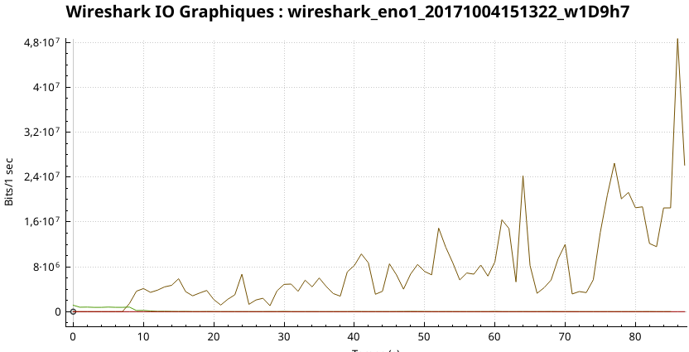
Illustration 1: Graphe global du trafic
Vert : Trafic http, rouge : trafic voip, brun trafic streaming

Si tu as des idée a rajouter ici

On peut constater particulièrement dans l’illustration 1 dès que le trafic de streaming démarre il « monopolise » toute la bande passe. Une des raisons de cela est que dès que le trafic de streaming utilise la bande passante il y aura une grande perte de paquets sur le trafic http. De ce fait le protocole TCP va automatiquement diminuer la taille de la fenêtre et diminuer le débit. Ce comportement sera par contre pas du tous présent avec le streaming ou la voip étant donné que ces services utilisent UDP.
On peut aussi constater dans l’illustration 3 que le trafic Voip a un trafic très faible.
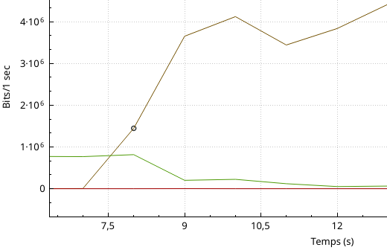
Illustration 2: Zone lorsque le trafic de streaming démarre.
Vert : Trafic http, rouge : trafic voip, brun trafic streaming
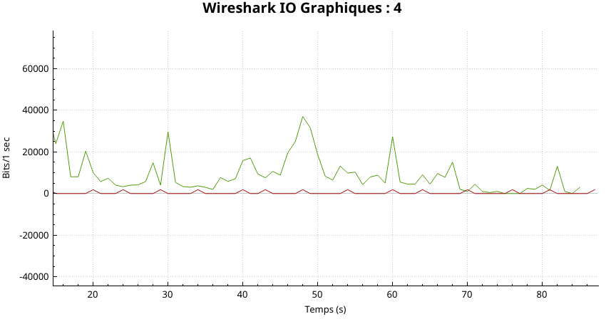
Illustration 3: Zoom sur le trafic http et voip
Vert : Trafic http, rouge : trafic voip

P4 Lancer à nouveau le scénario de test, appliquer et commenter les méthodes d’observations et effectuer les mesures prévues dans les paragraphes précédents (4.1.3 & 4.1.4). Compléter vos observations avec les commandes suivantes (uniquement valables en mode PQ et WFQ). Visualiser le trafic et l’état des queues en utilisant les commandes ci-après. show access-lists
Il me semble que tu avais refait une capture, du à mon erreur sur les addresses IP ? Je ne trouve pas dans mes documents

Extended IP access list 101
10 permit udp host 192.168.31.32 host 192.168.41.114
20 permit ospf any any (45 matches)
Extended IP access list 102
10 permit tcp host 192.168.31.32 eq www host 192.168.41.114
Extended IP access list 103
10 permit ip host 160.98.30.188 host 192.168.41.114
Extended IP access list 104
10 permit ip any any

RO-EXT#show int s0/2/0
Serial0/2/0 is up, line protocol is up
Hardware is WIC MBRD Serial
Internet address is 160.98.40.114/28
MTU 1500 bytes, BW 1544 Kbit/sec, DLY 20000 usec,
reliability 255/255, txload 1/255, rxload 1/255
Encapsulation HDLC, loopback not set
Keepalive set (10 sec)
Last input 00:00:02, output 00:00:05, output hang never
Last clearing of "show interface" counters 00:04:17
Input queue: 0/75/0/0 (size/max/drops/flushes); Total output drops: 0
Queueing strategy: Class-based queueing
Output queue: 0/1000/0 (size/max total/drops)
30 second input rate 0 bits/sec, 0 packets/sec
30 second output rate 0 bits/sec, 0 packets/sec
220 packets input, 47916 bytes, 0 no buffer
Received 31 broadcasts (0 IP multicasts)
0 runts, 0 giants, 0 throttles
0 input errors, 0 CRC, 0 frame, 0 overrun, 0 ignored, 0 abort
197 packets output, 62883 bytes, 0 underruns
0 output errors, 0 collisions, 0 interface resets
0 unknown protocol drops
0 output buffer failures, 0 output buffers swapped out
0 carrier transitions
DCD=up DSR=up DTR=up RTS=up CTS=up

RO-EXT#show policy-map interface s0/2/0
Serial0/2/0

Service-policy output: labo_QoS

queue stats for all priority classes:
Queueing
priority level 1
queue limit 64 packets
(queue depth/total drops/no-buffer drops) 0/0/0
(pkts output/bytes output) 49/4400

queue stats for all priority classes:
Queueing
priority level 2
queue limit 64 packets
(queue depth/total drops/no-buffer drops) 0/0/0
(pkts output/bytes output) 0/0

Class-map: high (match-all)
49 packets, 4400 bytes
30 second offered rate 0000 bps, drop rate 0000 bps
Match: access-group 101
Priority: Strict, b/w exceed drops: 0

Priority Level: 1

Class-map: medium (match-all)
0 packets, 0 bytes
30 second offered rate 0000 bps
Match: access-group 103

Class-map: low (match-all)
0 packets, 0 bytes
30 second offered rate 0000 bps, drop rate 0000 bps
Match: access-group 102
Priority: Strict, b/w exceed drops: 0

Priority Level: 2

Class-map: class-default (match-any)
156 packets, 59227 bytes
30 second offered rate 0000 bps, drop rate 0000 bps
Match: any

queue limit 64 packets
(queue depth/total drops/no-buffer drops) 0/0/0
(pkts output/bytes output) 156/59227

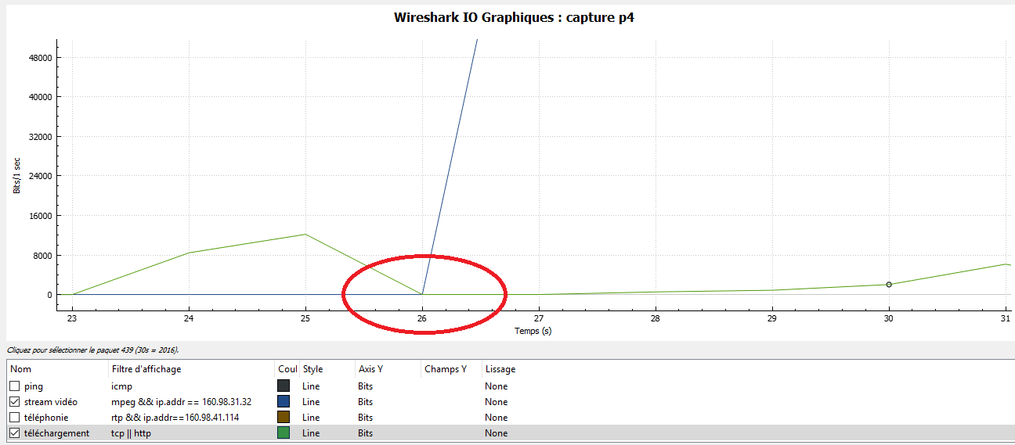

On voit sur l’illustration ci-dessus, le stream vidéo est prioritaire sur le téléchargement, ce qui a pour éffet de réduire à néant le débit du téléchargement, ce n’est donc décidemment pas la configuration optimale
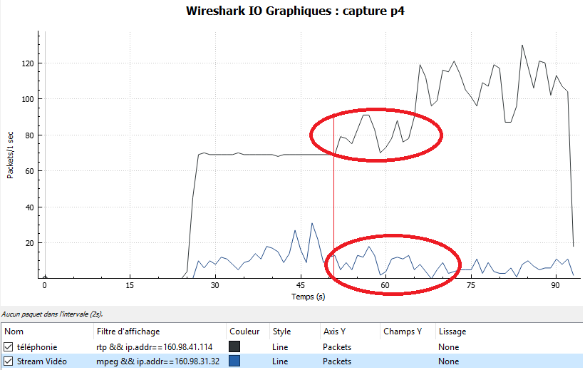Illustration 4
Je laisse volontairement en packet par seconde car ça illustre mieux ce que je veux démontrer. On voit Dans l’illustration 4 ci-dessus, lorsque la VoIP est placée en première dans le Queuing, lorsque la conversation avec nos collègues de la table pclte05 commence, le Stream vidéo en Bleu perd en qualité, le flux vidéo est en MPEG, donc on parle ici d’UDP et donc si des paquets concernant la vidéo n’arrivent pas à destination, l’image va saccader et si trop de paquets sont drop, le stream vidéo ne se lance tout simplement pas.

P5 Inverser les priorités et appliquer les observations et les mesures prévues dans le paragraphe précédent. Par exemple attribuer la priorité haute pour le trafic http et la priorité basse pour le streaming. Commenter.

RO-EXT#show policy-map interface s0/2/0

Serial0/2/0

Service-policy output: labo_QoS

queue stats for all priority classes:

Queueing

priority level 1

queue limit 64 packets

(queue depth/total drops/no-buffer drops) 0/0/0

(pkts output/bytes output) 3346/5016432

queue stats for all priority classes:

Queueing

priority level 2

queue limit 64 packets

(queue depth/total drops/no-buffer drops) 0/2336/0

(pkts output/bytes output) 2403/3268080

Class-map: high (match-all)

3346 packets, 5016432 bytes

30 second offered rate 454000 bps, drop rate 0000 bps

Match: access-group 101

Priority: Strict, b/w exceed drops: 0

Priority Level: 1

Class-map: medium (match-all)

0 packets, 0 bytes

30 second offered rate 0000 bps

Match: access-group 103

Class-map: low (match-all)

27893 packets, 37934480 bytes

30 second offered rate 123000 bps, drop rate 104000 bps

Match: access-group 102

Priority: Strict, b/w exceed drops: 23201

Priority Level: 2

Class-map: class-default (match-any)

139 packets, 27741 bytes

30 second offered rate 2000 bps, drop rate 0000 bps

Match: any

queue limit 64 packets

(queue depth/total drops/no-buffer drops) 0/20/0

(pkts output/bytes output) 139/27741

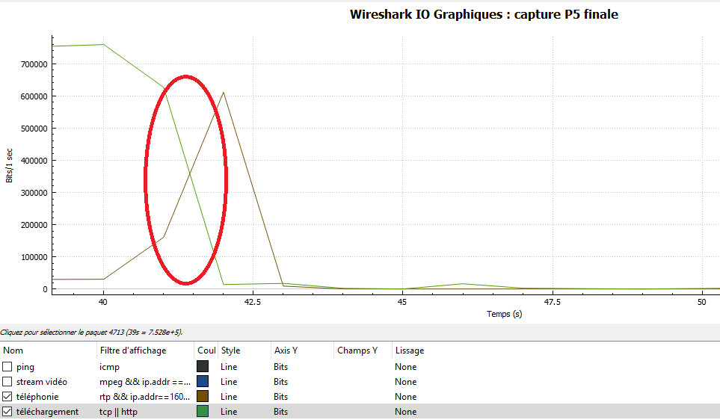Illustration 5
Ce que l’on voit d’intéressant sur l’illustration c’est l’ampleur qu’à le fait de mettre la VoIP en premier dans la file, dès que la VoIP se met en route, le téléchargement passe en second plan, le téléchargement drop la majorité de ses paquets, jusqu’à arriver à drop tous ses paquets
Class-map: class-default (match-any)
323538 packets, 420934505 bytes
30 second offered rate 10328000 bps, drop rate 9576000 bps
Match: any

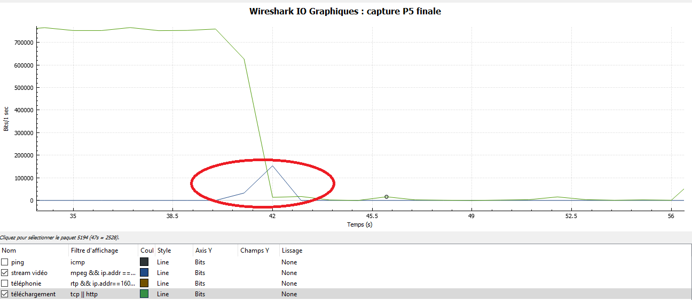Illustration 6
une chose très intéressante que l’on remarque sur l’illustration 6, c’est que lorsque le stream reprend alors que le téléchargement était au point culminant, il commence à drop la la majorité de ses paquets jusqu’à ce que le débit de DL tende vers 0.

En modifiant l’ordre des priorités, on va donc intervertir les différents acteurs du Triple-Play, on peut faire différentes constatations, constatons l’illustration n°7
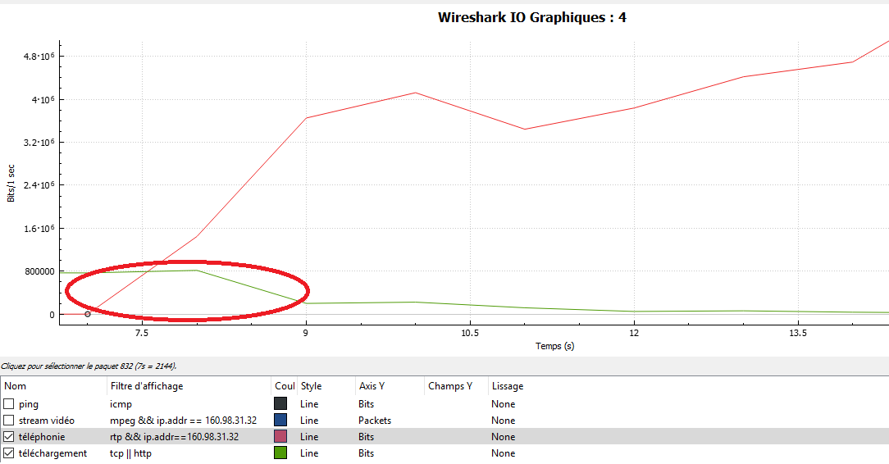Illustration 1

on voit sur cette image que le téléchargement se ralentit dès que la VoIP se met en route, dans ce cas-ci, nous avions une qualité audio sur notre VoIP parfaite, aucun grésillement, voix audible. Le téléchargement quant à lui était stable avant le départ de la VoIP, mais dès que l’on enclanche la VoIP, le téléchargement voit son débit diminuer, les paquets sont jetés et donc le débit va gentiment tendre vers zéro.

Nous avons aussi placé le stream en deuxième position dans notre ordre de priorité. Constatons donc l’illustration n°8

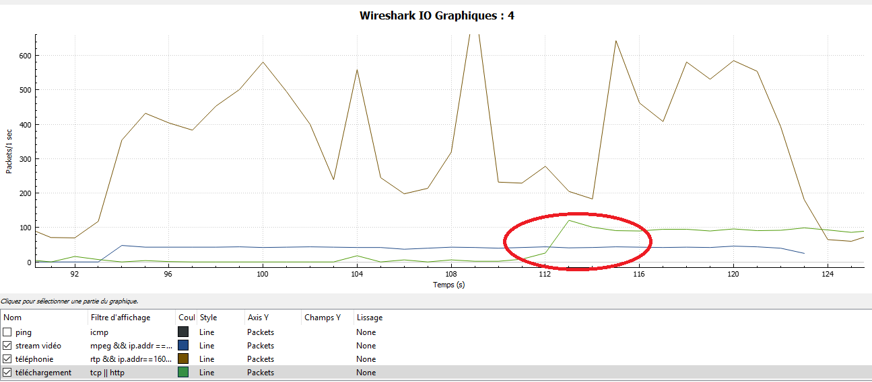Illustration 8

Sur cette illustration, on remarque que le stream reste stable depuis son lancement jusqu’à la fin du stream malgré le pic entouré en rouge dans l’illustration n°8

Conclusion
Ce TP fût très intéressant, nous avons pu mieux comprendre la nécessité de la mise en place de Queuing à l’intérieur d’un réseau. On ne peut pas sacrifier de la VoIP pour du téléchargement entre autre, car si on n’a pas de bon rendu au niveau de l’audio dans une conversation téléphonique, que trop de paquet sont inutilisables ou se retrouvent bloqués dû à une trop grande occupation de la bande passantes par ses « collègues du Triple-Play », les voix sont incompréhensibles.

Josué Tille Marc Roten

